臺北市國民小學推動兒童深耕閱讀四年計畫100年度活動推廣─
晨讀十分鐘實施計畫
壹、依據：臺北市國民小學推動兒童深耕閱讀四年計畫（100-103年）
貳、目標：
- 建立晨光閱讀習慣，蔚成校園書香風氣。
- 培養主動閱讀態度，奠基終身學習能力。
參、主辦單位：臺北市政府教育局(以下簡稱本局)
肆、承辦單位：臺北市中正區河堤國民小學
伍、實施對象：臺北市各公私立國民小學
陸、實施時間：自100年 4月 1日 ~ 100年 12月31日止 早晨7:50至8:00
柒、實施原則：
- 秉「學校本位自主管理」原則，各校自行規劃適合之晨讀活動。
- 掌握晨光時間，以師生共同寧靜愉快閱讀十分鐘為原則。
- 毋須要求學生習寫學習單或心得報告。
捌、實施方式：
- 各校每週至少進行三次晨讀活動，並落實執行。
- 本局提供歡樂讀享卡電子檔(附件一)，由各校自行印製，發送給每位學童，請學童於當日晨讀後在紀錄表上打勾。
- 學生挑選自己喜歡的書籍，輕鬆愉快地閱讀（可參考本局每年度推薦優良讀物）。
- 校方可於晨讀活動開始前5分鐘，播放輕音樂，提醒學生就座準備閱讀。
- 晨讀時間請各校保持校園寧靜，盡量避免各種干擾因素。
- 請導師陪同班上學生閱讀，並適時給予鼓勵。
- 請多鼓勵學生至圖書室借閱書籍，增加閱讀之豐富性。
玖、獎勵方式：
（一）學生：凡核實於歡樂讀享卡登記滿100次者，皆可獲得本局頒贈之歡樂讀享認證乙張。
請各校於101年1月6日前彙整各班導師所提報之完成100次晨讀的學
生名單，並依(附件二)格式提交書面核章及燒製電子檔光碟以聯絡箱方
式送交河堤國小(041)教務處 陳依新老師。
（二）學校：
- 推行晨讀運動之教師得敘嘉獎1次，承辦組長、主任及校長得敘嘉獎1次。由各校依本計畫核實辦理敘獎。
- 推動晨讀卓有績效之學校，將作為本局補助學校充實圖書之優先考量。
拾、預期效益：
- 透過閱讀延伸學習的觸角，豐富學習的內涵。
- 建立主動閱讀態度，奠基終身學習能力。
拾、經費：由本局及各校推動兒童深耕閱讀四年計畫經費及相關經費支應。
拾壹、承辦本計畫之有功人員，按年度依辦理成效從優敘獎。
拾貳、本計畫奉核可後實施，修正時亦同。

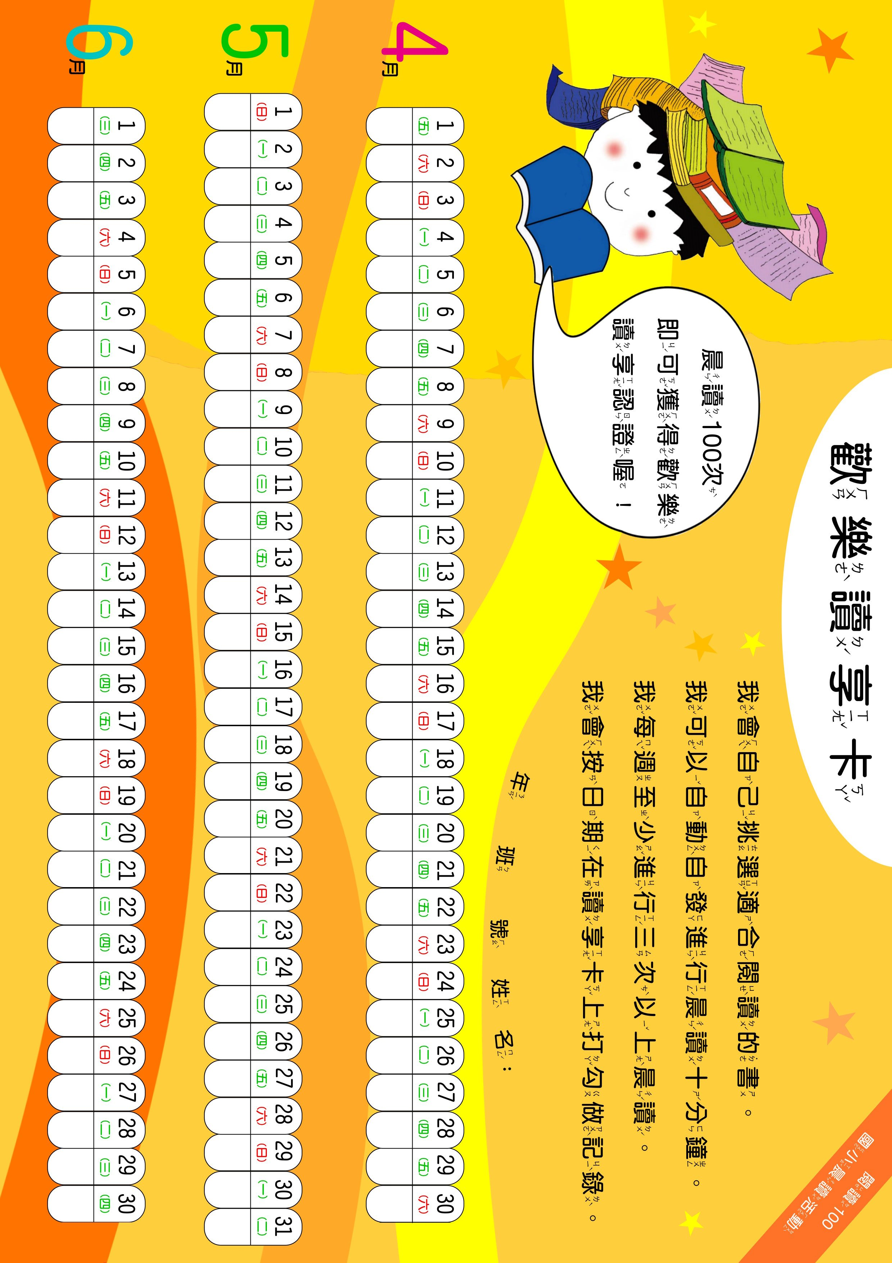
附件一
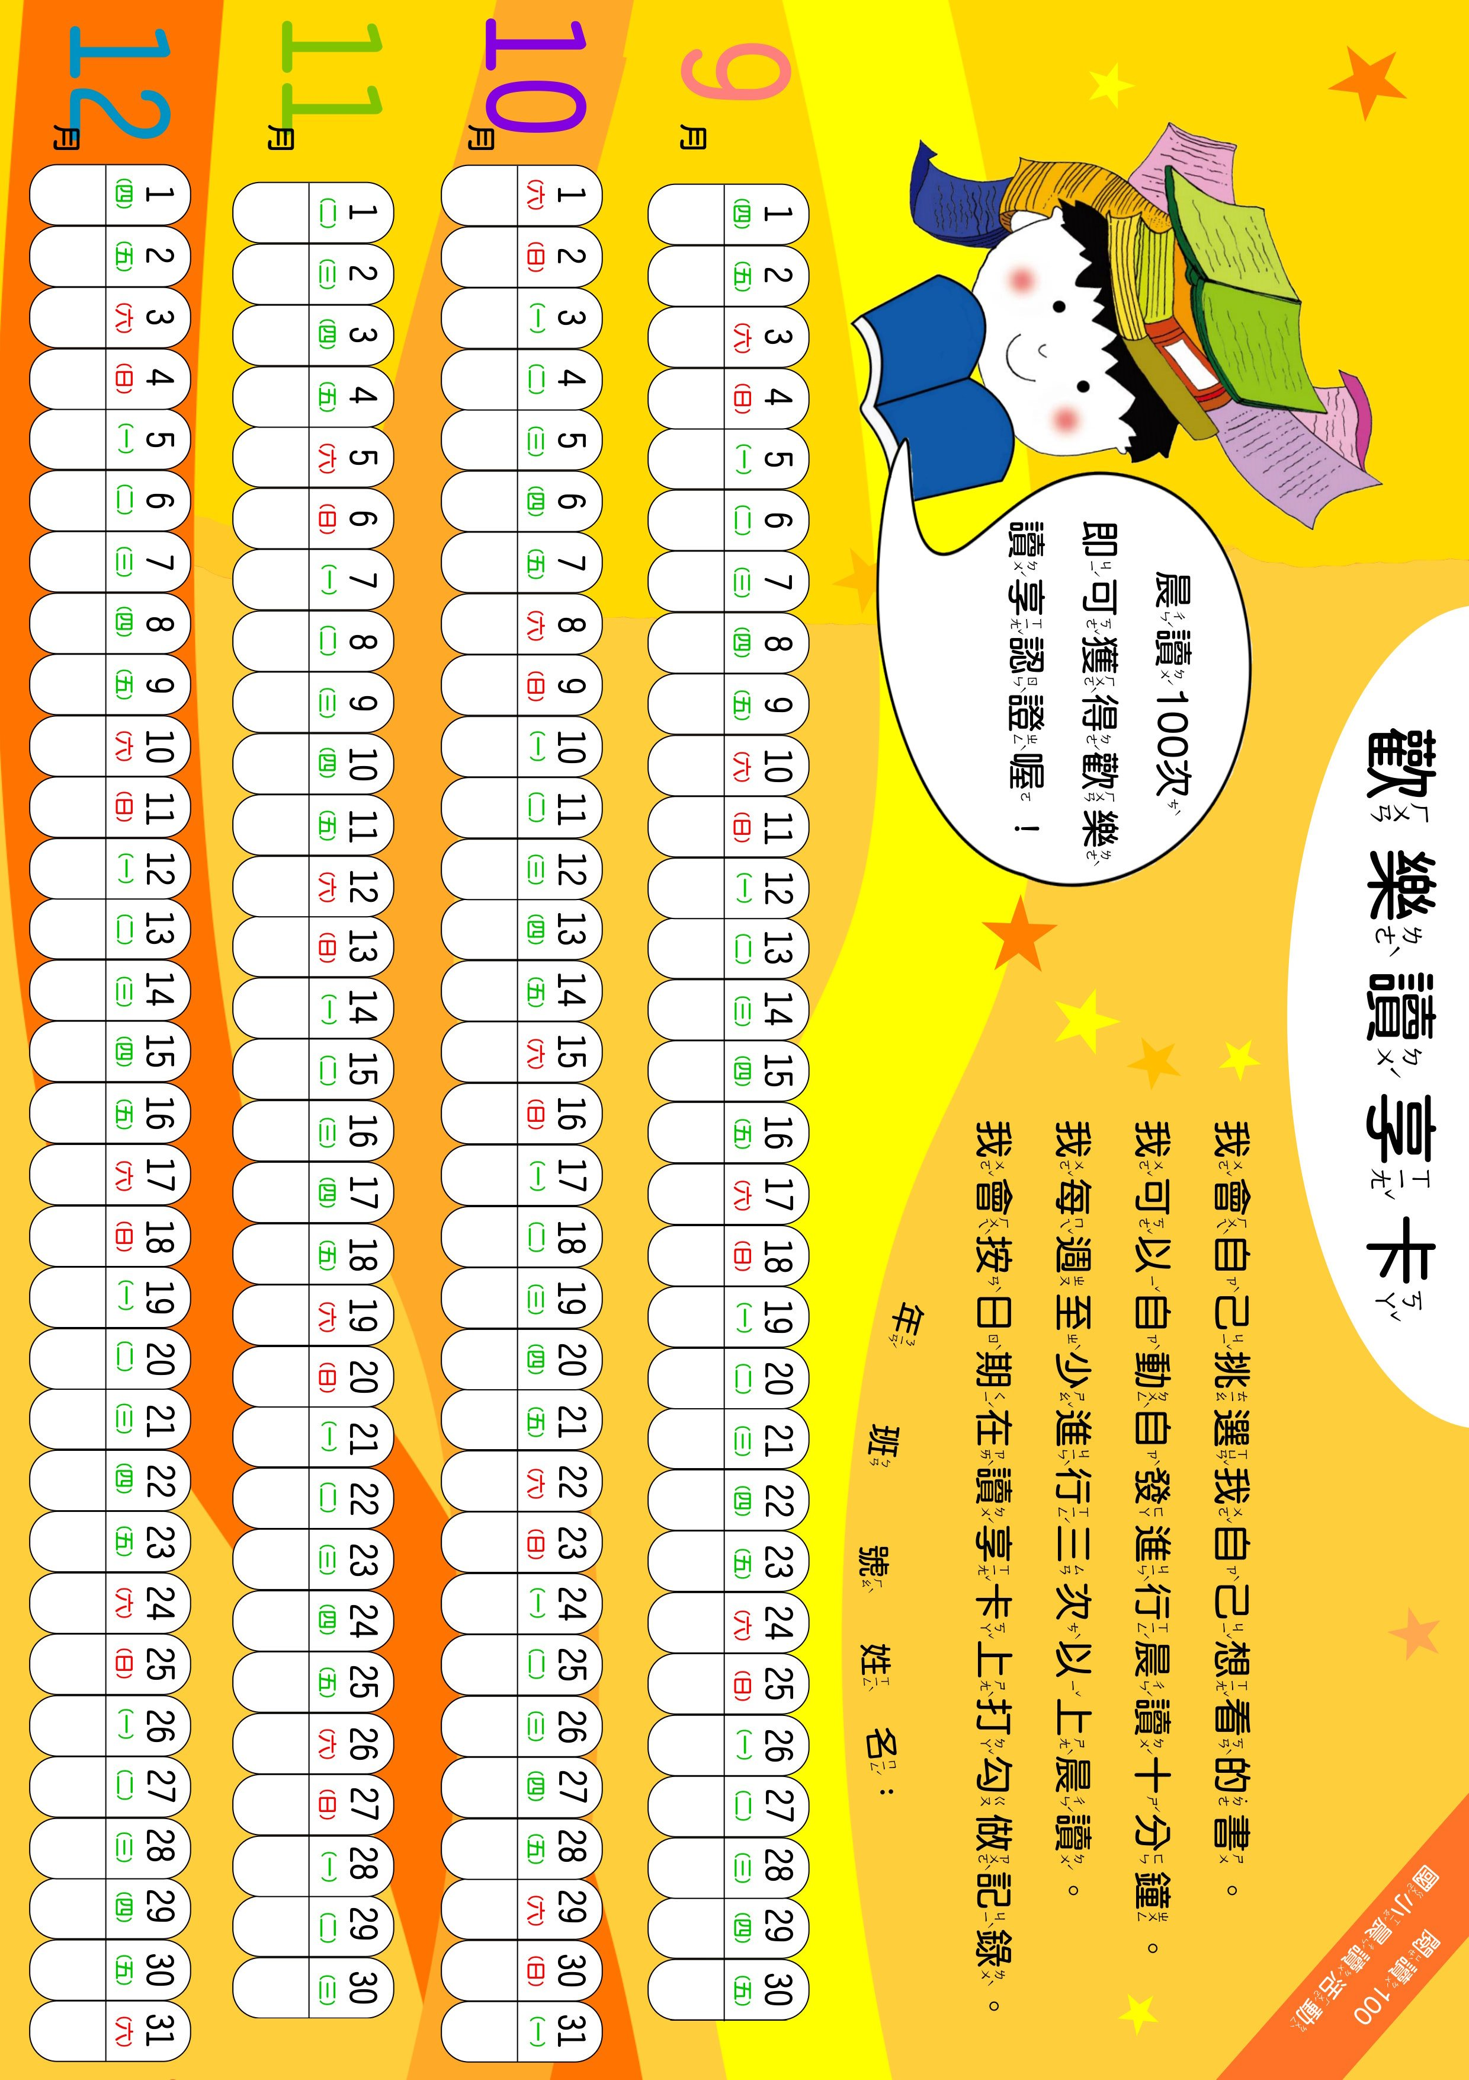
附件二
臺北市 區 國民小學100年度晨讀10分鐘認證學生名冊
100學年度班級 |  | 學生姓名 | 100學年度班級 |  | 學生姓名
年 | 班 | 學生姓名 | 年 | 班 | 學生姓名
※本表填報學生班級以100學年度上學期為基準。
※表格如不敷使用，請自行延伸。
※本表之書面核章、電子檔請燒錄成光碟資料，並於101年1月6日前，以聯絡箱方式送交河堤國民小學(041)閱讀專案陳依新老師處彙整。
承辦組長 處室主任 校長

